UNIVERSIDADE FEDERAL DE VIÇOSA

LUCAS DE PAULO ARCANJO

AÇÃO DE INSETICIDAS SOBRE FASES CRÍTICAS DO DESENVOLVIMENTO DA BROCA PEQUENA DO TOMATEIRO (Neoleucinodes elegantalis)

VIÇOSA – MINAS GERAIS
2016

LUCAS DE PAULO ARCANJO

AÇÃO DE INSETICIDAS SOBRE FASES CRÍTICAS DO DESENVOLVIMENTO DA BROCA PEQUENA DO TOMATEIRO (Neoleucinodes elegantalis)

Relatório final, apresentado à Universidade Federal de Viçosa, como parte das exigências para a obtenção do título de Engenheiro Agrônomo.
Orientador: Marcelo Coutinho Picanço
Coorientadores: Ricardo Siqueira da Silva
Arthur Vieira Ribeiro

VIÇOSA – MINAS GERAIS
2016

LUCAS DE PAULO ARCANJO

AÇÃO DE INSETICIDAS SOBRE FASES CRÍTICAS DO DESENVOLVIMENTO DA BROCA PEQUENA DO TOMATEIRO (Neoleucinodes elegantalis)

Relatório final, apresentado à Universidade Federal de Viçosa, como parte das exigências para a obtenção do título de Engenheiro Agrônomo.

APROVADA: 18 de Novembro de 2016.

Prof. Marcelo Coutinho Picanço
(orientador)
(UFV)

AGRADECIMENTOS
Agradeço primeiramente a Deus e a UFV por me permitir chegar até aqui. Em segundo, minha família e namorada por todo apoio nessa caminhada. Agradeço também, aos colegas do laboratório de Manejo Integrado de Pragas por toda a ajuda e ótimo convívio durante a graduação. Sou grato ao professor José Eduardo Serrão e ao núcleo de microscopia e microanálises da UFV pela colaboração. Por fim, agradeço ao meu orientador e coorientadores por todas as sugestões e ajudas.

RESUMO
A broca pequena do tomateiro (Neoleucinodes elegantalis) (Guenée) (Lepidoptera: Crambidae) é uma praga chave da cultura do tomate na América do Sul. A partir da biologia do inseto deve-se fazer o manejo químico com inseticidas eficientes aos alvos de controle que são: ovos, lagartas recém eclodidas e adultos. Entretanto, há poucos estudos sobre a ação de inseticidas sobre estas fases críticas de desenvolvimento, principalmente com ovos. Os objetivos do trabalho foram (i) identificar inseticidas que modificam o comportamento de oviposição e que causam mortalidades elevadas em lagartas de N. elegantalis;(ii) identificar produtos que tenham efeito ovicida; (iii) compreender como a estrutura do ovo e o desenvolvimento embrionário são afetados. Os inseticidas testados foram lufenuron, indoxacarb, metoxifenozida, flubendiamida, deltametrina, clorantraniliprole, hidrocloridrato de cartap e metomil. Para avaliar o efeito dos inseticidas sobre a oviposição, frutos artificiais foram tratados e submetidos a testes com e sem chance de escolha. No outro experimento lagartas recém eclodidas foram transferidas para frutos de jilós (Solanum gilo) tratados e após 10 dias determinou-se a mortalidade. Já para determinar o efeito ovicida, ovos foram transferidos para placas de petri e pulverizados pela torre de potter. A partir de cinco dias foram contados o número de ovos eclodidos e não eclodidos com o auxílio de um microscópio estereoscópico. Durante esta avaliação foram retiradas fotografias para acompanhar o desenvolvimento dos ovos. Os ovos tratados com inseticidas que tiveram ação ovicida, foram cortados e suas estruturas foram observadas através da microscopia eletrônica de transmissão. O hidrocloridrato de cartap reduziu a quantidade de ovos depositados nos frutos. Os inseticidas hidrocloritrado de cartap e metomil causaram mortalidade acima de 80% nas lagartas e ovos. Observou-se que estes causaram a morte do embrião no interior dos ovos. Além disso desestruturam uma das membranas protetoras dos ovos chamada de endocório. Portanto o hidrocloridrato de cartap reduz a oviposição da praga. Hidrocloridrato de cartap e metomil apresentam efeito ovicida e altas mortalidades sobre as lagartas de N. elegantalis como também desestruturam a membrana do endocório.
Palavras chave: inseticidas, solanáceas, efeito ovicida, controle químico

ABSTRACT
The small tomato borer (Neoleucinodes elegantalis) (Guenée) (Lepidoptera: Crambidae) is a key pest of tomato crops in South America. The knowledge about N. elegantalis biology is important to make a chemical management with efficient pesticides to control targets that are eggs, caterpillars newly hatched and adults. However, there are few studies on the pesticides action on these critical stages of development, especially with eggs. The aims were to identify pesticides that modify the oviposition behavior and cause mortalities in caterpillars of N. elegantalis. Besides that, identify products that have an ovicidal effect and understand their effects on the egg structure and embryonic development. The insecticides tested were lufenuron, indoxacarb, methoxyfenozide, flubendiamide, deltamethrin, clorantraniliprole, cartap hydrochloride and methomyl. To evaluate the effect of pesticides on oviposition, artificial fruits were treated and tested with choice and without choice experiments. The newly hatched caterpillar were transferred to scarlet eggplant (Solanum gilo) treated with pesticides and after 10 days was determined the mortality. Already to determine the ovicidal effect, eggs were putted in petri dishes and were pulverized by potter tower. From five days were quantify the number of hatched and unhatched with a stereomicroscope. During this evaluation were taken photographs to accompany the development of eggs. Finally, the eggs that were treated with pesticide and had ovicidal action were cut and their structures were observed by transmission electron microscopy. The cartap hydrochloride reduced the amount of eggs laid on fruits. The pesticides cartap hydrochloride and methomyl caused mortality above 80% in the caterpillars and eggs. It was observed that these pesticides caused death of the embryo within the egg. Also, leave a deformation of protective membranes called endochorium. Therefore, the cartap hydrochloride reduces the oviposition of the pest. Cartap hydrochloride and methomyl has ovicidal effect, leave high mortalities on N. elegantalis caterpillars, and disrupt the membrane of endochorium.
Keywords: pesticides, solanaceae crops, ovicidal effect, chemical control

Sumário
1- INTRODUÇÃO 8
2- MATERIAL E MÉTODOS 9
2.1- Inseticidas utilizados 9
2.2- Obtenção dos insetos 9
2.3- Obtenção de frutos de jiló (Solanum gilo) 9
2.4- Ensaio de efeito dos inseticidas sobre o comportamento de oviposição 10
2.5- Efeito de inseticidas sobre ovos 10
2.6 Avaliação da estrutura interna dos ovos 11
2.7- Efeito de inseticidas sobre lagartas 11
2.8- Análise estatística 11
3- RESULTADOS 12
3.1 Efeito dos inseticidas sobre a preferência de oviposição 12
3.2- Ação dos inseticidas sobre ovos e lagartas 12
3.3- Alteração da morfologia dos ovos frente aos inseticidas que tiveram ação ovicida 12
4- DISCUSSÃO 13
5- CONCLUSÃO 14
6- FIGURAS E TABELAS 15
7- REFERÊNCIAS 20

1- INTRODUÇÃO
O controle químico quando usado de forma consciente é um dos principais pilares que sustentam o manejo integrado de pragas. Porém a eficiência desse método depende da sincronia entre a biologia do organismo alvo, da molécula de inseticida e de outros fatores como a tecnologia de aplicação (Guedes et al., 2016).
Isso pode ser visto na relação entre a cultura do tomate (Solanum lycopersicum L.) e a broca pequena do tomateiro (Neoleucinodes elegantalis) (Guenée) (Lepidoptera: Crambidae). O hábito alimentar desse inseto dificulta o seu manejo com inseticidas, pois assim que seus ovos eclodem as lagartas penetram rapidamente nos frutos tornando-se protegidas dos agentes químicos (Eiras & Blackmer 2003; Picanço et al., 2007). Então, o conhecimento da biologia deste inseto é fundamental, pois define as fases que a praga está susceptível a inseticidas. A tecnologia de aplicação também é importante já que quando o jato de pulverização é dirigido aos frutos, a possibilidade de sucesso de controle aumenta. Além disso o inseticida precisa causar mortalidades significativas sobre as fases de vida em que o inseto está mais vulnerável (ovos, lagartas recém eclodidas ou adultos).
Desta forma o manejo químico de N. elegantalis é um desafio. Mesmo havendo 102 produtos registrados no Ministério da Agricultura (MAPA 2016) as perdas de produção causadas pela broca pequena são de 50 a 90% no tomateiro (Picanço et al., 2007; Montilla et al., 2013). Por esses motivos a broca pequena do tomateiro é uma praga chave da cultura do tomate e de outras solanáceas como pimentão (Capsicum annuum), berinjela (Solanum melongena) e jiló (Solanum gilo) na américa latina (Montilla et al., 2013; Picanço et al., 1997; Picanço et al., 2007). Devido a sua grande importância é também considera praga quarentenária A1 pela Organização Europeia e Mediterrânea de Proteção de Plantas (EPPO 2015).
Nesse contexto, para que o controle químico possa contribuir de fato para o manejo dessa praga, os inseticidas devem causar impactos significativos sobre ovos, lagartas recém eclodidas ou adultos. A ação desses inseticidas sobre ovos e lagartas recém eclodidas irá controlar o inseto antes do broqueamento dos frutos. Já a ação de inseticidas sobre o adulto de N. elegantalis visa principalmente alterar o comportamento de oviposição, reduzindo a quantidade de ovos sobre os frutos.
Apesar desses problemas, há poucos estudos que determinam a ação de inseticidas sobre lagartas recém eclodidas, ovos e desenvolvimento embrionário de N. elegantalis. Desta forma o objetivo do trabalho foi identificar inseticidas que alteram o comportamento de oviposição e que causam altas mortalidades ($≥$80%) em lagartas de N. elegantalis. Além disso identificar produtos que tenham efeito ovicida e compreender como a estrutura do ovo e o desenvolvimento embrionário são afetados por estes.

2- MATERIAL E MÉTODOS

2.1- Inseticidas utilizados
Para a realização de todos os experimentos foram selecionados oito inseticidas, sendo todos registrados para N. elegantalis no Brasil (MAPA 2016). Os inseticidas testados foram lufenuron, indoxacarb, metoxifenozida, flubendiamida, deltametrina, clorantraniliprole e metomil. Os inseticidas escolhidos foram aqueles de maior uso pelos agricultores. As características de cada inseticida estão disponíveis na tabela 1.

2.2- Obtenção dos insetos
Os insetos foram obtidos por meio de criações provenientes do laboratório de Manejo Integrado de Pragas (MIP) da Universidade Federal de Viçosa (UFV).

2.3- Obtenção de frutos de jiló (Solanum gilo)
Plantas de S. gilo foram cultivadas no campo experimental Diogo Alves de Melo no campus da UFV. As plantas foram fertilizadas de acordo com Novais et al (2007). Essas foram irrigadas por gotejamento e não houve aplicação de inseticidas. Para garantir frutos isentos de contaminação por broca pequena e outras pragas, estes foram envolvidos com sacolas plásticas logo após a fecundação das flores. Frutos vigorosos com aproximadamente 10 cm de diâmetro foram colhidos e utilizados no experimento.

2.4- Ensaio de efeito dos inseticidas sobre o comportamento de oviposição
Este experimento foi elaborado afim de determinar se os inseticidas interferem na postura da praga. Desta forma, foram realizados dois experimentos: no primeiro os insetos tinham apenas uma opção de inseticida ou controle (água) para fazer a oviposição (sem chance de escolha) e no segundo podiam escolher entre oito inseticidas e o controle (com chance de escolha). No ensaio sem chance de escolha foi utilizado o delineamento inteiramente casualizado (DIC) enquanto no ensaio com chance de escolha foi empregado o delineamento de blocos casualizados (DBC). Em ambas situações foram utilizadas cinco repetições. A unidade experimental foi constituída de uma gaiola de madeira (40X40X40cm) que continha dez casais de N. elegantalis e uma porção de algodão fixado na parte superior da caixa embebido com mel para alimentação das mariposas. No interior da caixa foram fixados frutos artificiais (3,5 centímetros de diâmetro) feitos de bolas de isopor envolvidos com parafina verde. Esses frutos foram imersos por cerca de 5 segundos nas respectivas soluções de inseticidas ou água. Nos dois experimentos foram contados diariamente com o auxílio de um microscópio estereoscópio o número de ovos presentes em cada fruto artificial até a morte das mariposas.

2.5- Efeito de inseticidas sobre ovos
Estes experimentos foram realizados para determinar se os inseticidas causam mortalidade sobre os ovos de N. elegantalis e se afetam o desenvolvimento embrionário. Os ovos foram obtidos de criações do laboratório MIP-UFV e foram cuidadosamente transferidos para placas de petri com o fundo forrado com papel filtro. Cada placa recebeu dez ovos de um dia de idade. Feito isso os inseticidas e o controle (água) foram aplicados sobre os ovos por meio da torre de potter. As placas foram armazenadas em câmeras climatizadas configuradas com 26 ± 1°C e 70 ± 10% UR. Foi realizado a contagem dos ovos eclodidos, não eclodidos e lagartas utilizando o microscópio estereoscópio (Motic, K401-Motic, China) a partir de cinco até sete dias após a montagem do experimento. O delineamento utilizado foi o DIC com seis repetições. No primeiro, quarto e sétimo dia da montagem do experimento foram tiradas fotografias com a câmera (Moticam 5.0 M.P, K401-Motic, China) para acompanhar o desenvolvimento embrionário dos ovos.

2.6 - Avaliação da estrutura interna dos ovos
Esse experimento avaliou o efeito de inseticidas com ação ovicida sobre a estrutura interna dos ovos. Para isso, dezoito ovos tratados com hidrocloridrato de cartap, metomil e controle foram transferidos para 2,5% de glutaraldeido numa solução tampão de cocodilato de sódio nas seguintes condições: 0.1 M, pH 7.2 por 24 h a 4ºC. Após isso, os ovos foram fixados utilizando 1% de tetróxido de ósmio na mesma solução tampão por duas horas, depois os ovos foram desidratados com soluções de concentração decrescente de etanol (70; 80; 90; e 95%) e, finalmente, embebidos na resina de grau médio LR branco. Seções ultrafinas (70-90 nm) foram coradas com citrato de chumbo e 1% de acetato de uranilo aquoso e analisados sob um microscópio eletrônico de transmissão Zeiss EM 109 no Laboratório de Microscopia e Microanálise (UFV) (Reynolds 1963).

2.7- Efeito de inseticidas sobre lagartas
Os frutos de jiló (S. gilo) foram emergidos em cada solução de inseticida e também sobre o controle (água). Após a secagem à sombra, estes foram transferidos para bandejas plásticas. Posteriormente cada fruto recebeu uma lagarta recém eclodida de N. elegantalis. Durante dez dias foi avaliada a emergência das lagartas a partir dos frutos. No último dia, estes foram abertos para constatar a possível presença de insetos no seu interior. O delineamento foi o DIC, com seis repetições, sendo que cada repetição foi composta por uma bandeja com 20 frutos.

2.8- Análise estatística
Todas as análises foram feitas no programa Sigma Plot (Systat Software, San Jose, CA). As pressuposições de normalidade dos erros e homogeneidade de variância para a Análise de Variância (ANOVA) foram testadas (PROC UNIVARIATE; SAS Institute 2008). Os dados de mortalidade de ovos e lagartas foram submetidos a ANOVA. As médias foram comparadas pelo teste Tukey a P<0,05. Os dados dos experimentos de comportamento de oviposição não seguiram as pressuposições da ANOVA. Então foi utilizado o teste não paramétrico de Kruskal-Wallis para verificar se houve diferença entre os tratamentos. Posteriormente, no teste sem chance de escolha as médias foram classificadas utilizando o teste de Dunnett's a P<0,05 (Lane & Scott 2000).

3- RESULTADOS

3.1 Efeito dos inseticidas sobre a preferência de oviposição
O teste de Kruskal–Wallis foi significativo para a quantidade de ovos nos frutos do ensaio de preferência de oviposição sem chance de escolha (K_{8df} = 33,4; P<0,001). Pode-se notar que a postura de N. elegantalis foi menor nos frutos tratados com o inseticida Hidrocloridrato de cartap comparado ao controle, de acordo com o teste de Dunnett à P<0,05 (Fig. 1a). Porém, no teste com chance de escolha os tratamentos não diferiram significativamente do controle (Fig. 1b).

3.2- Ação dos inseticidas sobre ovos e lagartas
Os inseticidas metomil e hidrocloridrato de cartap diferiram estatisticamente do controle de acordo com o teste Tukey (F_{8;45} = 26,4; P<0.001) e inibiram mais de 80% da eclosão dos ovos, apresentando um efeito ovicida sobre a praga. Os demais tratamentos não tiveram ação ovicida pois não diferiram estatisticamente do controle (Fig. 2a). Pode-se notar que quatro dias após a aplicação do hidrocloridrato de cartap e do metomil observou-se a presença das lagartas no interior dos ovos, porém estas não eclodiram (Fig. 2). Metomil e hidrocloridrato de cartap também causaram mortalidade superior à 80% sobre as lagartas de N. elegantalis, seguido dos inseticidas flubendiamida e deltrametrina que causaram mortalidade superior a 70% (F_{8;36}= 23,4; P<0,001) (Fig. 2b).

3.3- Alteração da morfologia dos ovos frente aos inseticidas que tiveram ação ovicida
Os ovos tratados com hidrocloridrato de cartap e metomil apresentaram uma alteração na organização das membranas internas. Houve um rompimento das membranas que separam o endocório um e dois e o endocório três tornou-se indistinguível (Fig. 4).

4- DISCUSSÃO
A broca pequena do tomateiro evitou a postura sobre frutos tratados com hidrocloridrato de cartap, por que provavelmente este inseticida causa repelência ou irritabilidade sobre as fêmeas (Guedes et al., 2016). Isso é importante no manejo da praga pois o menor número de ovos implica na redução do broqueamento dos frutos (Fig. 1).
Os ovos tratados com hidrocloridrato de cartap e metomil tiveram uma baixa taxa de eclosão (Fig. 2a). Metomil já era conhecido por ter um efeito ovicida em N. elegantalis (Rinkleff et al., 1995; Baskar & Ignacimuthu 2012; França et al., 2015), mas hidrocloridrato de cartap não. Os resultados evidenciam que ambos os produtos desestruturaram uma das membranas protetoras do ovo chamada de endocório (Fig. 4). Desta forma, os resultados sugerem que esses inseticidas conseguiram penetrar no interior dos ovos e atingirem o sítio de ação no embrião em estado avançado de desenvolvimento, ocasionando a morte das lagartas ainda no interior dos ovos (Fig. 3). Isso é importante para o manejo da praga, sendo que N. elegantalis pode ser controlada antes de penetrar nos frutos.
Hidrocloridrato de cartap e metomil também causaram as maiores mortalidades sobre as lagartas (>80%) seguido por flubendiamida e deltametrina (>70%). Esses inseticidas são conhecidos por possuir um amplo espectro de ação sobre lepidópteros (Grandjean & Landrigan 2006; Keifer & Firestone 2007; Boorugu & Chrispal 2012). Isso destaca o potencial de controle do hidrocloridrato de cartap e metomil, pois além de inibirem a eclosão dos ovos causam mortalidade sobre lagartas, o que diminui os riscos de dano econômico. Entretanto, chlorantraniliprole, lufenurom, indoxacarb e metoxifenozida que também são recomendados para a broca pequena do tomateiro, causaram mortalidade menor que 40%. Possivelmente isso pode ter acontecido devido à baixa exposição da lagarta ao inseticida, já que as lagartas penetram rapidamente nos frutos (Eiras & Blackmer 2003). Outra explicação seria a resistência da população de insetos a esses inseticidas (fig. 2b), pois isso tem acontecido frequentemente com outros lepidópteros (Siqueira et al., 2000; Jiang et al., 2015; Khan et al., 2015; Pan et al., 2015; Saleem et al., 2016).
A partir desse trabalho é evidente a importância dos inseticidas hidrocloridrato de cartap e metomil para o manejo da praga, já que estes causam mortalidades superior a 80% sobre fases críticas do desenvolvimento de N. elegantalis, por isso são capazes de evitar o broqueamento dos frutos e possíveis prejuízos. Diante disso, torna-se necessário estudar esses inseticidas a nível de campo, para determinar a mortalidade de ovos e lagartas como também verificar o período residual desses produtos frente a broca pequena do tomateiro. Além disso é preciso estudar o impacto desses inseticidas sobre os inimigos naturais.

5- CONCLUSÃO
O Hidrocloridrato de cartap reduz a oviposição da praga. Hidrocloridrato de cartap e metomil apresentam efeito ovicida e mortalidades elevadas ($≥$80%) sobre as lagartas. Flubendiamida e deltametrina são tóxicos as lagartas e causam mortalidade acima de 70%. Hidrocloridrato de cartap e metomil desestruturam a membrana do endocório e isso possivelmente facilita a entrada destes inseticidas no interior do ovo e a chegada ao sítio de ação nas lagartas pré-formadas. Este estudo é o primeiro a abordar a desestruturação de membranas de ovos de broca pequena do tomateiro por inseticidas.

6- FIGURAS E TABELAS
Tab. 1. Características dos inseticidas utilizados para a realização deste trabalho de acordo com o Ministério da Agricultura Pecuária e Abastecimento (MAPA).
Inseticida | Empresa | Ingrediente ativo  (Grupo químico) | Modo de Ação |  | Dose |  |  |  |  |  | Ingrediente ativo |  | Volume de aplicação
 |  |  |  |  | ml L⁻¹ |  | g L⁻¹ |  |  |  | g L⁻¹ |  | g kg⁻¹ |  |  | L h⁻¹
Match EC | Syngenta | Lufenuron (benzoiluréia) | Inibidores da biossíntese de quitina, tipo 0 |  | 0,8 |  |  |  |  |  | 50
Rumo WG | DuPont™ | Indoxacarb (oxadiazina) | Bloqueador dos canais de sódio dependentes da Voltagem |  |  |  | 0,08 |  |  |  |  |  | 300 |  |  | 1000
Intrepid 240 SC | Dow AgroSciences | Metoxifenozida (diacilhidrazinas) | Agonistas de receptores de ecdisteroides |  | 0,09 |  |  |  |  |  | 240 |  |  |  |  | 1000
Belt | Bayer CropScience | Flubendiamida (diamida) | Moduladores dos receptores de rianodina |  | 0,4 |  |  |  |  |  | 480 |  |  |  |  | 300
Decis 25 EC | Bayer CropScience | Deltametrina (piretróide) | Modulador do canal de sódio |  | 0,4 |  |  |  |  |  | 25 |  |  |  |  | 1000
Premio | DuPont™ | Chlorantraniliprole (anthranilamida) | Moduladores dos receptores de rianodina |  | 0,02 |  |  |  |  |  | 200 |  |  |  |  | 1000
Lannate BR | DuPont™ | Metomil  (carbamato) | Inibidor da acetilcolinesterase |  | 1 |  |  |  |  |  | 215 |  |  |  |  | 1000
Cartap BR 500 | Sumitomo Chemical | Hidrochloridrato de cartap (bis(thiocarbamate)) | Antagonista da acetilcolina |  |  | 2,5 |  | 500 |  |  |  |  |  | 600

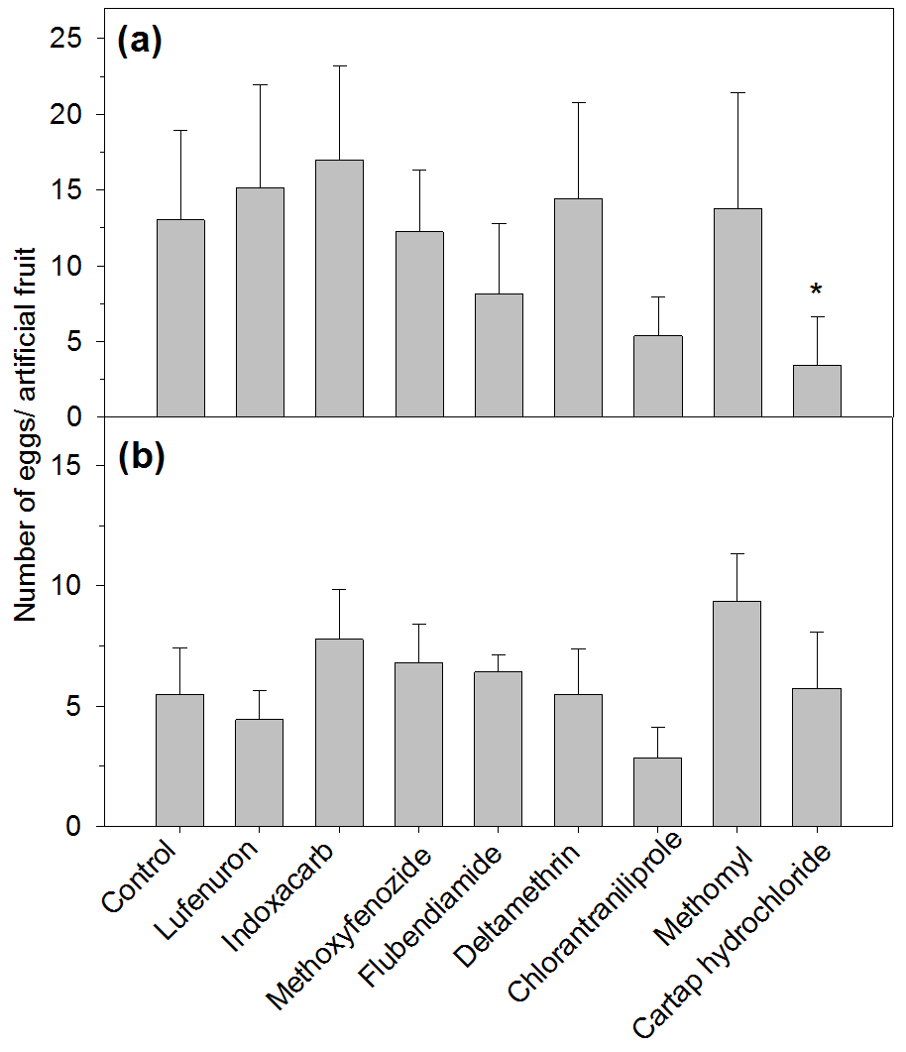
Chlorantraniliprole
Hidrocloridrato de cartap
Flubendiamida
Controle
Lufenuron
Indoxacarb
Metoxifenozida
Deltrametrina
Metomil
Número de ovos/frutos artificiais

Fig. 1. Efeito de inseticidas sobre a postura de N. elegantalis. (a) sem chance de escolha (b) com chance de escolha. A diferença estatística entre o controle e os demais tratamentos foi obtida pelo teste de Dunnett’s (* P<0,05).

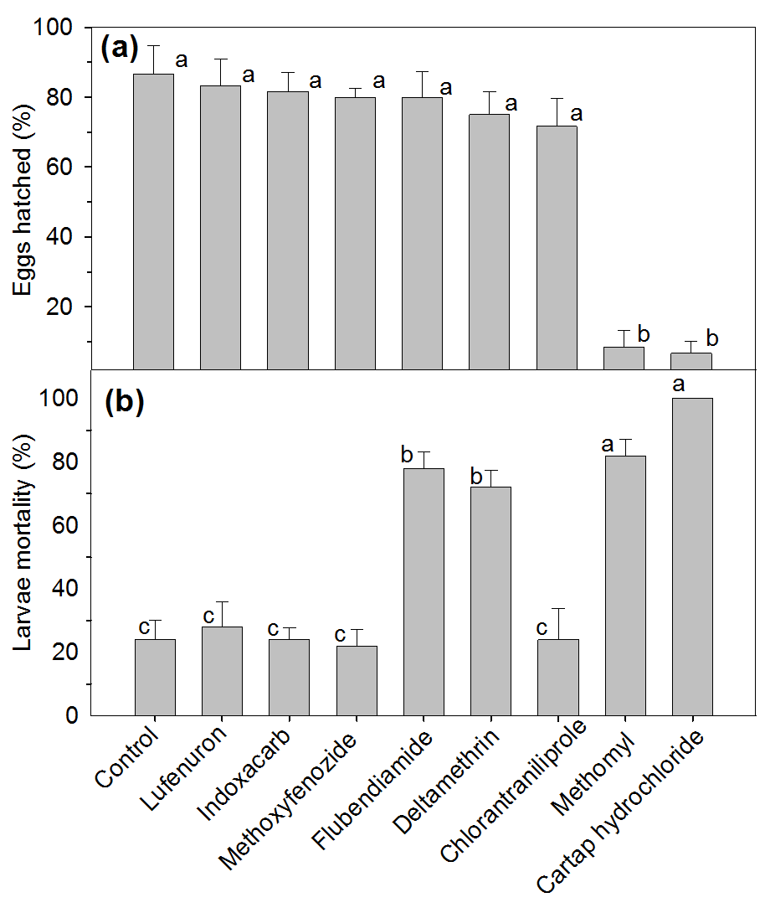
Chlorantraniliprole
Ovos eclodidos (%)
Mortalidade de lagartas (%)
Metomil
Hidrocloridrato de cartap
Deltametrina
Flubendiamida
Metoxifenozida
Indoxacarb
Lufenuron
Controle

Fig. 2. Ação de inseticidas sobre a mortalidade de (a) ovos e (b) lagartas (media ± erro padrão) de N. elegantalis. Médias seguidas por letras diferentes indicam diferença significativa (teste Tukey; P<0,05).

Tratamentos | Tempo após a aplicação (dias) |  |  | Desenvolvimento
 | 0 | 4 | 7
Controle | 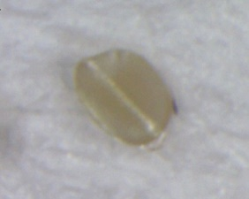 | 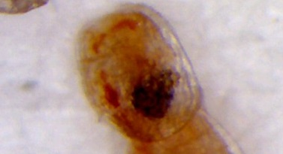 | 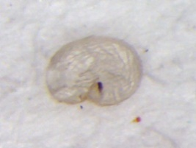 | Completo
Hidrocloridrato de cartap | 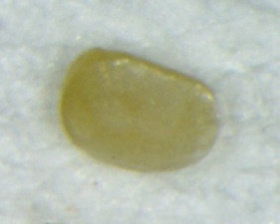 | 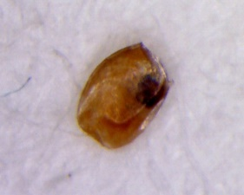 | 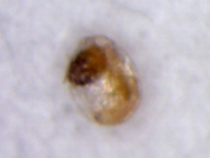 | Incompleto
Metomil | 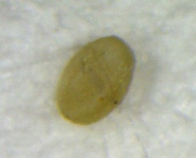 | 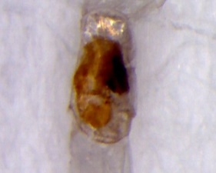 | 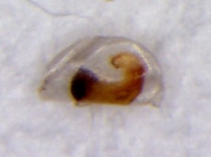 | Incompleto

Fig. 3. Desenvolvimento embrionário de N. elegantalis frente ao controle (água) hidrocloridrato de cartap e metomil.

(a)
(b)

Fig. 4. Cortes de ovos de N. elegantalis vistos em microscopia de transmissão ilustrando o exocório (EX) e as três camadas do endocório (E1, E2, E3). Em (a) temos o controle e em (b) ovos expostos a hidrocloridrato de cartap e metomil.

7- REFERÊNCIAS
Baskar K, Ignacimuthu S (2012) Ovicidal activity of Atalantia monophylla (L) Correa against Helicoverpa armigera Hubner (Lepidoptera: Noctuidae). J Agr Technol 8: 861-868.
Boorugu HK, Chrispal A (2012) Cartap hydrochloride poisoning: A clinical experience. Indian J Crit Care Med 16:58-59
EPPO (2015). Neoleucinodes elegantalis. Bulletin OEPP/EPPO Bulletin 45:9-13.
França SM, Oliveira JV, Badji CA, Guedes CA, Duarte BL, Breda MO (2015) Integrated management of tomato fruit borer (Neoleucinodes elegantalis). African J Agr Res 10:4561-4569.
Grandjean P, Landrigan PJ (2006) Developmental neurotoxicity of industrial chemicals. The Lancet 368, 2167-2178.
Guedes R, Smagghe G, Stark J, Desneux N (2016) Pesticide-Induced Stress in Arthropod Pests for Optimized Integrated Pest Management Programs. Annu Rev Entomol 61:43-62.
Jiang T, Wu S, Yang T, Zhu C, Gao C (2015) Monitoring field populations of Plutella xylostella (Lepidoptera: Plutellidae) for resistance to eight insecticides in China. Fla Entomol 98:65-73.
Keifer MC, Firestone J (2007) Neurotoxicity of pesticides. J Agromedicine 12:17-25.
Khan MA, Khan Z, Ahmad W, Paul B, Paul S, Aggarwal C, Akhtar MS (2015) Insect pest resistance: An alternative approach for crop protection. In: Hakeem KR (ed) Crop production and global environmental issues. 1º ed. Springer International Publishing, pg 257-282.
Lane DM, Scott DW (2000) Simulations, case studies, and an online text: a web-based resource for teaching statistics. Metrika 51:67-90.
MAPA (2016) Ministério da Agricultura, Pecuária e Abastecimento, Coordenação Geral de Agrotóxicos e Afins/DFIA/DAS, Brasília, Brasil. http://extranet.agricultura.gov.br/agrofit_cons/principal_agrofit_cons. Accessado em oito de Janeiro de 2016.
Montilla AED, Solis MA, Kondo T (2013) The Tomato Fruit Borer, Neoleucinodes elegantalis (Guenée) (Lepidoptera: Crambidae), an Insect Pest of Neotropical Solanaceous Fruits. In: Peña JE (ed) Potential Invasive Pests of Agricultural Crops. 1º ed. Centre for Agriculture and Biosciences International (CABI), pp 137-159.
Novais RF, Alvarez VH, Barros NF, Fontes RLF, Cantarutti RB, Neves JCL (2007) Fertilidade do solo. Sociedade Brasileira de Ciência do Solo, Viçosa
Pan Z, Onstad D, Crain P, Crespo A, Hutchison W, Buntin D, Porter P, Catchot A, Cook D, Pilcher C (2015) Evolution of resistance by Helicoverpa zea (Lepidoptera: Noctuidae) infesting insecticidal crops in the Southern United States. J Econ Entomol 0:1-11.
Picanço MC, Bacci L, Silva EM, Morais EG, Silva GA, Silva NR (2007) Manejo integrado das pragas do tomateiro no Brasil. In: Silva DJH, Vale FXR (eds) Tomate: tecnologia de produção, 1st edn. Suprema Gráfica e Editora Ltda, Viçosa, pp 199-232
Picanço MC, Casali V, Leite G, Oliveira I (1997) Lepidoptera associated with Solanum gilo. Hortic Bras 15:112-114.
Reynolds ES (1963) The use of lead citrate at high pH as an electron-opaque stain in electron microscopy. J Cell Biol 17:208-212.
Rinkleff J, Hutchison W, Campbell C, Bolin P, Bartels D (1995) Insecticide toxicity in European corn borer (Lepidoptera: Pyralidae): ovicidal activity and residual mortality to neonates. J Econ Entomol 88:246-253.
Saleem M, Hussain D, Ghouse G, Abbas M, Fisher SW (2016) Monitoring of insecticide resistance in Spodoptera litura (Lepidoptera: Noctuidae) from four districts of Punjab, Pakistan to conventional and new chemistry insecticides. Crop Prot 79:177-184.
Siqueira HÁA, Guedes RNC, Picanço MC (2000) Insecticide resistance in populations of Tuta absoluta (Lepidoptera: Gelechiidae). Agr Forest Entomol 2:147-153.

